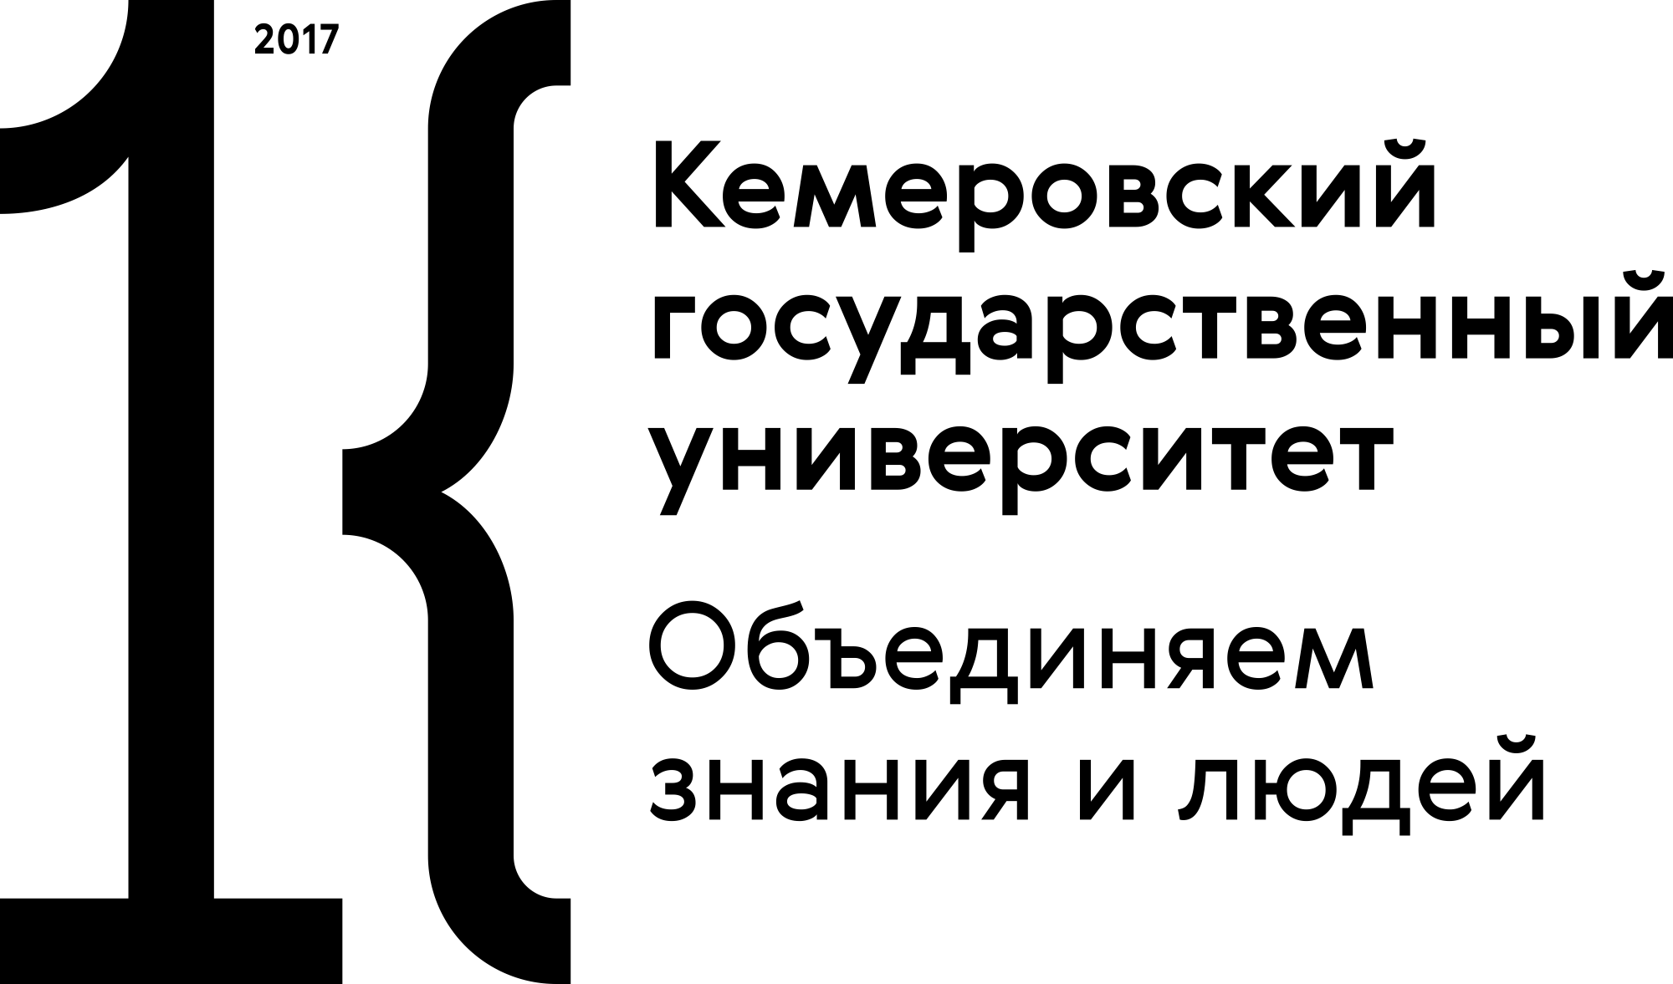

ФЕДЕРАЛЬНОЕ ГОСУДАРСТВЕННОЕ БЮДЖЕТНОЕ ОБРАЗОВАТЕЛЬНОЕ УЧРЕЖДЕНИЕ ВЫСШЕГО ОБРАЗОВАНИЯ "КЕМЕРОВСКИЙ ГОСУДАРСТВЕННЫЙ УНИВЕРСИТЕТ"

ФЕДЕРАЛЬНОЕ БЮДЖЕТНОЕ ГОСУДАРСТВЕННОЕ ОБРАЗОВАТЕЛЬНОЕ УЧРЕЖДЕНИЕ ВЫСШЕГО ОБРАЗОВАНИЯ «ВОРОНЕЖСКИЙ ГОСУДАРСТВЕННЫЙ УНИВЕРСИТЕТ ИНЖЕНЕРНЫХ ТЕХНОЛОГИЙ»

ФЕДЕРАЛЬНОЕ БЮДЖЕТНОЕ ГОСУДАРСТВЕННОЕ ОБРАЗОВАТЕЛЬНОЕ УЧРЕЖДЕНИЕ ВЫСШЕГО ОБРАЗОВАНИЯ «ВОРОНЕЖСКИЙ ГОСУДАРСТВЕННЫЙ УНИВЕРСИТЕТ»

МЕЖРЕГИОНАЛЬНАЯ ПРОСВЕТИТЕЛЬСКАЯ ОБЩЕСТВЕННАЯ ОРГАНИЗАЦИЯ
«ОБЪЕДИНЕНИЕ ПРАВОСЛАВНЫХ УЧЕНЫХ»

ИНФОРМАЦИОННОЕ ПИСЬМО

Круглый стол с международным участием

«ДУХОВНО-НРАВСТВЕННОЕ ВОСПИТАНИЕ В УСЛОВИЯХ СОВРЕМЕННЫХ ВЫЗОВОВ:
ИТОГИ И ПЕРСПЕКТИВЫ»

г. Кемерово, 15 декабря 2022 г.
ИНФОРМАЦИОННАЯ ПОДДЕРЖКА:
Научно-практический журнал «Международный научный вестник
(Вестник Объединения православных ученых)»,
Теоретический и научно-практический журнал
«ФЭС: Финансы. Экономика. Стратегия»,

Культурно-просветительский радиоканал «Благовестие»
Интернет-газета «Культура-Воронеж.ру»

К участию приглашаются эксперты, исследователи, преподаватели, аспиранты, магистры и студенты высших учебных заведений России и зарубежных стран, члены общественных организаций.

Рабочие языки конференции: русский, английский.
Форма участия: гибридная.
Заявки на участие принимаются до 14.12.2022 г.
Статьи принимаются до 30.12.2022 по адресу: pravuch@mail.ru
По результатам работы Круглого стола планируется издание материалов в форме сборника с последующей его регистрацией в системе РИНЦ.

НАПРАВЛЕНИЯ РАБОТЫ КРУГЛОГО СТОЛА:

- Глобальные вызовы современности и духовный выбор человека.
- Сохранение русского мира через развитие культуры, религии, искусства, науки в системе вузовского образования.
- Духовно-нравственное воспитание молодежи на основе традиционных ценностей.

Регламент круглого стола: доклад – 15 минут; 5 минут – на вопросы и ответы.

Внимание!

Программа круглого стола будет направлена не позднее 14 декабря 2022 г.
Ссылки на дистанционное участие в круглом столе будут представлены в Программе.

ТРЕБОВАНИЯ К ОФОРМЛЕНИЮ СТАТЕЙ В СБОРНИКЕ
МАТЕРИАЛОВ КОНФЕРЕНЦИИ
Язык: русский, английский.
Аннотации и ключевые слова представляются на русском и английском языках.
Текстовый редактор: Microsoft Word 2003/2007
Формат листа: А4 (21 см / 29,7 см)
Поля: 2 см с каждой стороны
Абзацный отступ: 1,25 см, с переносом слов и без нумерации страниц
Интервал между строками: одинарный
Шрифт: Times New Roman, 12 пт для текста, 12 пт для подрисуночной надписи.
При использовании шрифта, отличающегося от шрифта основного текста файл шрифта обязательно должен прилагаться отдельным файлом.
Таблицы и рисунки должны быть пронумерованы и текст должен содержать на них ссылки.
Формулы должны быть набраны в Microsoft Equation
Графические материалы размещаются в тексте и предоставляются отдельно в виде файлов в формате tiff, jpg, bmp с разрешением не менее 300 dpi.
Иллюстрации должны быть подготовлены для черно-белой трафаретной печати.
Пронумерованный список использованной литературы, по ГОСТ.7.1–2003 (ссылки на литературу даются в квадратных скобках в виде номера из списка литературы. Несколько ссылок в одних скобках разделяются запятой. Список литературы приводится в конце статьи в алфавитном порядке).

Первая позиция – УДК (полужирный, по левому краю).

Вторая позиция - название статьи (полужирный, по центру).
Третья позиция – инициалы, фамилии автора (авторов), е-mail (курсив по центру).
Четвертая позиция – полное название организации, город, страна (курсив по центру).
Пятая позиция – аннотация на русском языке (выравнивание по ширине). Начинается со слова "Аннотация.".
Шеста позиция - ключевые слова (выравнивание по ширине). Начинается со слов "Ключевые слова:". Приводить не более 8 ключевых слов.
Седьмая позиция – текст статьи с иллюстрациями с учетом требований (выравнивание по ширине).
Восьмая позиция - список литературы (по центру).
Девятая позиция - библиографическое описание литературных источников, цитируемых в статье (выравнивание по ширине).
Десятая позиция - название статьи на английском языке (полужирный, по центру).
Одиннадцатая позиция – инициалы, фамилии автора (авторов) на английском языке, е-mail (курсив по центру).
Двенадцатая позиция – полное название организации, город, страна на английском языке (курсив по центру).
Тринадцатая позиция – аннотация на английском языке (выравнивание по ширине). Начинается со слова "Abstract.".
Четырнадцатая позиция - ключевые слова на английском языке (выравнивание по ширине). Начинается со слов "Keywords:".
Оргкомитет оставляет за собой право отбора и технического редактирования материалов!

Пример оформления материалов
УДК 159.99
ОСНОВЫ ДУХОВНО-НРАВСТВЕННОЙ КУЛЬТУРЫ В ВУЗЕ
И.И.Иванов, e-mail: ivanov@mail.ru
Московский государственный университет, г. Москва, Россия
Аннотация.
Ключевые слова: …
[Текст, текст, текст, текст, текст, текст, текст, текст, текст, текст, текст, текст, текст, текст, текст, текст, текст, текст, текст, текст, текст, текст, текст, текст, текст, текст, текст, текст, текст]
Список литературы:
1. Архимандрит Георгий (Шестун). Духовные болезни и причины их умножения в современном мире [электронный ресурс] / http://www.studfiles.ru/preview/2990524/ (дата обращения 11.06.17).
2. Библия [Текст]. – Минск : Харвест, 2007. – 1613 с.
3. Всемирная организация здравоохранения [электронный ресурс] http://www.who.int/mediacentre/factsheets/fs220/ru/(дата обращения 11.06.17).

ЗАЯВКА
НА УЧАСТИЕ В КРУГЛОМ СТОЛЕ 15.12.2022 г.

1. Фамилия, имя, отчество (полностью)
2. Ученая степень, звание.
3. Место работы (учебы), должность
4. Соавторы с указанием полных ФИО, ученой степени, звания, места работы
5. Название доклада.
6. Форма участия (выступление с докладом –онлайн-формат, публикация доклада без выступления)
7. Ваше выступление предполагает презентацию?
8. Контактный телефон.
9. E-mail.
10. Почтовый адрес, индекс.

Координатор круглого стола: Шахов Сергей Васильевич
S_shahov@mail.ru, тел. 8(960)10 32 38

